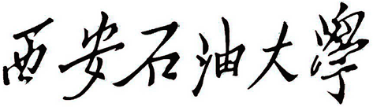

**本科毕业设计（论文）审阅意见表**

|  |  |  |  |  |
| --- | --- | --- | --- | --- |
| **学生姓名** | **李永辉** | | **专业班级** | **计算机科学与技术 计1601** |
| **设计（论文）题目** | | **基于树莓派远程计步监控系统的设计与实现** | | |
| **审阅意见：**  **该生在毕业设计阶段查阅陀螺仪、加速计等运动传感器的相关文献和资料，利用树莓派主机作为计步数据处理主机构建了一个远程计步监控系统。论文中详细说明了计步监控系统的系统总体设计过程、思路和原理，并着重说明了系统中计步数据采集节点、物联网主机和远程监控主机三个主要部分的关系、涉及到的相关技术，以及每个部分的硬件构成和软件开发过程；文中还说明了从空间和时间两个方面对计步算法进行了优化的过程，经过测试，该算法有效的提高了设备的计步准确率。**  **论文结构规整，层次清晰，内容完整，理论应用正确，语言流畅。提交的文档齐全，格式符合学校对论文的要求。**  **在毕业设计阶段该生态度认真，能够积极主动的解决设计过程中遇到的各种技术问题，具有非常扎实的理论基础和动手能力。**  **同意参加答辩。**  **1** | | | | |
| **审阅成绩**  **95.0**  **指导教师签名：**  **2020/6/4 14:26:01** | | | | |

注：审阅意见应包括毕业设计（论文）完成情况，学生的外语水平、计算机应用水平及工作能力和态度，存在的问题，是否同意参加答辩等内容。